Il mondo di Lapo

- Gli altri due libri
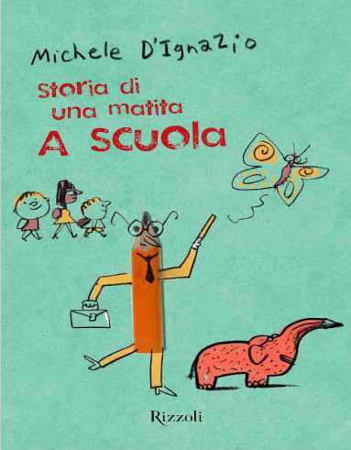
Lapo diventa supplente d’arte in una scuola elementare e si ritrova con una classe speciale di soli otto alunni, ma ognuno fatto a modo suo: c’è Paolo che pensa solo al calcio, Pamela che parla poco, Tommaso che ha paura di tutto e si mette le dita nel naso… E poi ancora Sabrina, Dario, Matilde, Carla e Filippo. Anche Lapo, però, è un maestro particolare, che non assomiglia molto agli altri insegnanti. Lui i bambini li fa disegnare sul cemento del cortile, li ascolta, li porta al lago e, in barba a compiti e programmi, li incoraggia a creare mondi nuovi dove il confine fra realtà e immaginazione si fa molto ma molto sottile…

Una nuova avventura del buffo Lapo, per i tanti lettori che si sono appassionati a Storia di una matita, ma anche per tutti quelli che non lo conoscono ancora.

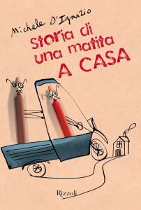
È da tempo, ormai, che Lapo ha lasciato il suo paesino di campagna per trasferirsi in una grande città e inseguire il suo sogno: diventare un illustratore. Le dolci colline, i campi di grano e il mare quieto di casa sua sono un ricordo sempre più lontano, fino a quando… Driiiiin! Lapo riceve una telefonata: suo padre, conosciuto da tutti come “Cespuglio di more” per via della sua chioma sempre aggrovigliata, ha bisogno di lui. Per Lapo è giunto il momento di mettere i sogni da parte e tornare a casa. Ma ad aspettarlo c’è un’incredibile avventura, fatta di amicizie vecchie e nuove, di tramonti, di alberi speciali… e di matite colorate! Un tuffo nel passato e nella natura che svela a Lapo un profondo segreto: i sogni non vanno trascurati, ma coltivati. Perché, proprio come piccoli semi, sono in grado di dare vita a grandi storie.

- Maestri di volo: ogni sogno è un seme
Scarica il contenuto del webinar “Maestri di volo – L’arte di insegnare”: un cammino per scoprire le molteplici possibilità creative contenute nei 3 libri di “Storia di una matita”, favorendo l’apprendimento attraverso il gioco e l’immaginazione.
Lo trovi a questo sito:
https://micheledignazio.org/2017/12/20/strumenti-per-gli-insegnanti/

- Le filastrocche ispirate al libro

FILASTROCCA SCARABOCCHIO
Una mattina
guardandosi le dita
Lapo scoprì di esser diventato
una grande matita
Una matita diventato?
Qualcuno deve avermi inventato!
Sì, dev’esserci un errore.
Fosse stato per caso un autore?
Non ci son trucchi
solo scarabocchi
Dai, Lapo Matita
fa che i tuoi segni sian calamita
E attragan lo sguardo delle persone
persino quelle sul balcone
E fa che esclamino: è una margherita!
Quando in realtà è il disegno di una matita
Senti un po’, ma è da pazzi
disegnar sui palazzi
E se qualcuno me li cancella?
E se qualcuno chiude i cancelli?
No, tu non ti preoccupare
Pensa soltanto a disegnare
E fa che il mondo sia come una grande tela
E i tuoi sogni una bella barca a vela
Che ti faccian viaggiare
sopra ogni onda di mare
Sì, bravo tu, pensi solo a viaggiare
sopra ogni onda di mare
Quando io devo anche mangiare
e soprattutto lavorare
Caro Lapo Matita,
questa non è una partita
Si tratta di felicità
per me, per te e per tutta la città.
Ora capisco,
è tutto chiaro.
È come un disco.
Se la sua musica è bella
tutti possono ascoltarla,
anche Mirella.

Bravo Lapo
ora puoi andare
Ma sta attento
a non inciampare!
E dì a tua madre
che può star tranquilla
È una brava ragazza
quella Mirella!

FILASTROCCA SCHIRIBIZZO

Caro Lapo, sei stato tu a dire
Voglio la vita
Temperata
Come una matita
E poi che sarà mai?
Al posto delle dita
Hai una matita
Al posto della testa
di grafite, hai una bella cresta
Al posto dei piedi
come vedi
hai una punta
Però, non ti impuntare
e vedrai che la tua storia
rimarrà nella memoria
delle persone divertenti
che fan vedere sempre i denti
e delle persone immaginose
a cui piaccion le mimose
e delle genti interessanti
che ogni giorno vanno avanti
E con Stella?
Come la mettiamo con quella?
E con Franco?
Che è sempre stanco!
E il magnate?
Quello è un magnete.
Ha sempre sete.
Non mi lascia in pace.
È sempre vorace.
Vuole farmi fare un programma.
Oh, mamma!
No, io il programma non lo voglio fare!
Voglio solo disegnare.
Lapo, fai una faccia
che mai si dispiaccia!
Fanne una tosta
e portala alla posta!
Fanne una bella
e regalala a Mirella!
FILASTROCCA PASTROCCHIO

Caro scrittore, io ho un po’ fretta
allora dimmi, quale destino mi spetta?
Sono curioso di ascoltare
Di sicuro la storia vorrai continuare
Caro Lapo, ho già proseguito
Non ho mai smesso di sentirmi ispirato
Ti aspettano storie avvincenti
e una vita fatta di spostamenti.
Non ho capito
Vuoi fare di me un emigrato?
Non ho tempo per viaggiare
Io voglio solo disegnare
Pensavo a te come un avventuriero
Che solca i mari con un veliero
Alla ricerca di un tesoro
Che vale più di ogni lavoro.
Una matita pirata?
Ma è una cosa inaudita!
Dovrei disegnarmi anche la benda!
No, questa non è una bella vicenda.
Allora esplorerai lo spazio profondo
e lo farai ogni secondo
Disegnerai tutte le stelle
e mangerai solo frittelle
Una matita astronauta?
Ma io non sono un pilota!
Caro scrittore, io ho un sospetto
che tu voglia farmi un bel dispetto!
Metti in dubbio la mia fantasia
tu che non hai mai scritto una poesia
Sentiamo un po’ cos’hai da dire
già mi sembra di impazzire
Non voglio farti arrabbiare
ma alle piccole cose devi pensare
E se anziché arrivare su ogni stella
non ripartissimo da Mirella?

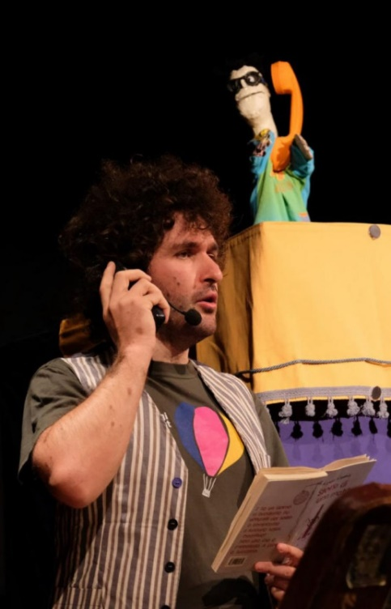
- Lo spettacolo teatrale
Lo spettacolo nasce dall’incontro tra lo scrittore Michele D’Ignazio e il burattinaio Angelo Aiello, che hanno trasformato la storia di Lapo in uno spettacolo di narrazione e teatro di figura. È una esperienza ricca di emozioni e sorprese!
Narrata direttamente dall’autore del romanzo e resa speciale dai burattini realizzati e animati da Angelo Aiello, i quali, con modi esilaranti, buffi e coinvolgenti, interagiscono con i ragazzi e rendono la rappresentazione fonte di partecipazione e ispirazione.
La musica è scritta ed eseguita dal vivo dalla violoncellista Rachel Icenogle. Sono invece ad opera di Gianluca Salamone i disegni che prendono vita su una lavagna luminosa, si animano, seguono le linee sinuose del racconto e sono capaci di incantare la vista dei piccoli spettatori.
Lo spettacolo ha visto finora più di 600 repliche nelle scuole e nei teatri.

- Il sito di “Storia di una matita”: https://storiadiunamatita.wordpress.com/
- Il sito di Michele D’Ignazio: https://micheledignazio.org/

